**Artigo sobre Ventilador Pulmonar (VPAr)**

**Iuri Vitorino Garbim Cruz – 5306113, José Matheus Teixeira de Souza – 5404917, Lucas da Cruz Lubanco – 5306481, Thainá Monteiro Ferreira – 5404910**

1Curso de Sistema de Informação – Universidade do Grande Rio(Unigranrio) Duque de Caxias – RJ – Brasil

{lucaslubanco,josesouza,thainamonteiro60,iurigarbim}@unigranrio.br

***Abstract.*** *The pulmonary ventilator serves to assist patients with respiratory failure. VPAr works by administering a quantity of air that enters and leaves the lung.*

***Resumo.*** *O ventilador pulmonar serve para auxiliar os pacientes com insuficiência respiratória. O VPAr funciona administrando a quantidade de ar que entra e sai do pulmão.*

1. **Introdução**

São máquinas usadas para dar suporte ao paciente. Usadas nos casos de dificuldades dos funcionamentos dos pulmões ou de doenças que comprometem o sistema pulmonar.

A ventilação mecânica faz com que o oxigênio chegue até os pulmões, facilitando a respiração do paciente. Dessa forma a máquina sopra o ar rico em oxigênio para dentro dos pulmões do paciente.

O VPAr pode ser ajustado para se adaptar às necessidades de cada paciente, podendo ser programado para respirar em determinado número de vezes por minuto ou funcionar somente quando o paciente estiver com dificuldade de respirar.

1. **Funcionalidae do VPAr**

O ciclo respiratório do VPAr se divide em quatro fases:

* **Inspiratório**: Sistema respiratório usado para inspirar um volume de ar para os pulmões de acordo com o paciente.
* **Ciclagem**: O VPAr interrompe a fase inspiratória, para que se inicie a fase expiratória. Determinando o volume, tempo inspiratório, pressão.
* **Expiratória**: Os pulmões são esvaziados de forma progressiva.
* **Disparo**: A válvula expiratória é fechada e abre-se a inspiratória. Pode ser programado para mudança de pressão, tempo e fluxo.

1. **Modalidades VPAr**

**Ventilação com Volume Controlado (VCV):** Permite a ventilação controlada. Assegura que o paciente receba um determinado fluxo de ar inspiratório pré-determinado.

**Ventilação com Pressão Controlada: (PCV):** O VPAr é ciclado a tempo, limitando a pressão inspiratória. O nível pré-determinado é rapidamente alcançado no início da inspiração e se mantém durante toda a fase inspiratória.

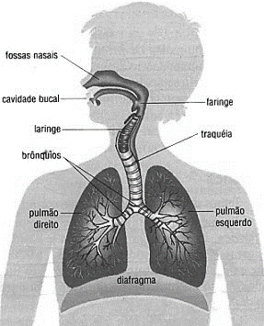

1. **Requisitos do VPAr**

Lista de requisitos identificados:

* Emitir alarme em caso de queda de força
* Emitir alarme de alta e baixa concentração de oxigênio
* Controlar frequência respiratória de – 8 a 4 0 RPM
* Limitar pressão máxima de até 40 cmH20
* Configurar a faixa de frequência em 10 ciclos por minuto
* Controlar a fração inspirada de oxigênio – FiO (21 a 100%)
* Monitorar parâmetros de tempo de inspiração e tempo de expiração
* Regular PEEP até 15 cmH20
* Emitir alarme de pressão máxima em vias aéreas, vazamento e queda de gases
* Regular complacência de 0,05 L/cmH20
* Possibilitar fluxo inspiratório máximo da ordem de 30 L/min
* Controlar pressão de vias aéreas (manômetro analógico ou digital)
* Indicar resistência da ordem de 20 cmH20/L/s
* Regular a pressão na entrada
* Possibilitar faixa de frequência entre 10Hz a 1000z

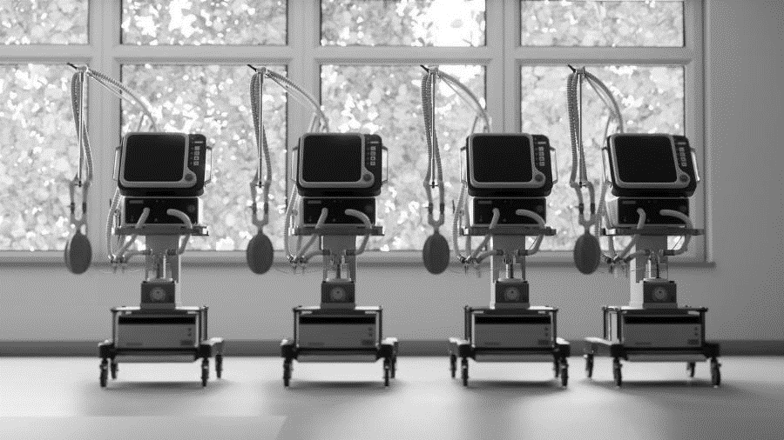



1. **Conclusão**

Entende-se que o VPAr proporciona ao médico uma visão mais profunda de ventilação mecânica, permitindo que ele seja capaz de resolver problemas relacionados à interação paciente-máquina. O VPAr é capaz de resolver problemas relacionados à COVID 19 de forma mais eficaz.

**Referencias**

1. Magnamed inovação inteligente. Disponível em:< <https://www.inovacoesmagnamed.com.br/single-post/2020/03/19/Entenda-como-funcionam-os-ventiladores-pulmonares-e-como-utiliza-los-em-casos-de-insuficiencia-respiratoria-causada-pelo-coronavirus>>. Acessado em: 16 de junho de 2020.
2. Cemos Drake. Disponível em <<https://cmosdrake.com.br/blog/ventilador-pulmonar-conheca-mais-sobre-esse-equipamento/>>. Acessado em: 16 de junho de 2020.